Організаційна робота вчителя на період карантину
З 05.04.21 по 09.04.21 року Комунального закладу «Харківська санаторна школа № 11»
Харківської обласної ради у відповідності до розкладу уроків
1-А клас
№  з/п | Предмет | Дата | Тема уроку | Он-лайн ресурс, який використовуєте
ПОНЕДІЛОК
1 | Я досліджую світ | 05.04 | У горах України  Підручник с.66 - 68  Зошит с. 43 | https://www.youtube.com/watch?v=LaaGT1yGei0&ab_channel
2 | Математика | 05.04 | Віднімання чисел у другому десятку.  Підручник с. 94. Зошит с.40
3 | Навчання грамоти | 05.04 | Повторення написання вивчених букв. Списування з друкованого тексту. Списати текст у зошит.  Розвиток зв’язного мовлення. | 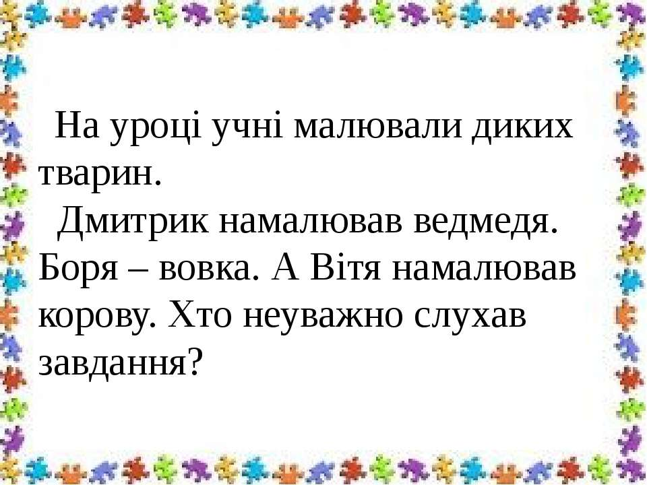
4 | Фізична культура
5 | Музичне мистецтво | 05.04 | Краса весни  с. 88 – 89, вивчити пісню «Повертайся ластівко» | https://www.youtube.com/watch?v=4TOetO9dSpM&ab_channel
ВІВТОРОК
1 | Я досліджую світ | 06.04 | Рослинний і тваринний світ гір  Підручник с. 68 - 69  Зошит с. 44 | https://www.youtube.com/watch?v=r9mv  https://www.youtube.com/watch?v=czTmEIbcEU&ab_channel  https://www.youtube.com/watch?v=1-cPxSXUV28&ab_channel
2 | Математика | 06.04 | Невідоме зменшуване  Підручник с.95, письмово № 4,6
3 | Іноземна мова | 06.04 | Повторення.Моя їжа. | Повторити слова .p.90  читати р.93 підручник
4 | Навчання грамоти | 06.04 | Бесіда про весну, весняні місяці. Опрацювання тексту «Весна» і вірша «Веселка».  Підручник с. 62 – 64. Вчимося переказувати тексти. | https://www.youtube.com/watch?v=jZgDuGwtIj8&ab_channel  https://www.youtube.com/watch?v=b4xzULupQwE&ab_channel=%D0%A1%D1%96%D1%80%D0%B0T.%D0%90.
5 | ОТМ | 06.04 | В країні мультфільмів.  Альбом с. 66 | https://www.youtube.com/watch?v=MdxvTdxPrlo&ab_channel=UkrainianTelevision
СЕРЕДА
1 | Я досліджую світ | 07.04 | Луки  Підручник с.70 -72  Зошит с. 45 – 46 | https://www.youtube.com/watch?v=zGFe2mWep2s&ab_channel=KozakTV  https://www.youtube.com/watch?v=26iEr7zAFXQ&ab_channel
2 | Іноземна мова | 07.04 | Читати-це цікаво.  Повторити алфавіт. | Повторити алфавіт.  читати р.93 підручник
3 | Навчання грамоти | 07.04 | Написання диктанту.  Зошит с. 61 | Урок у Zoom (Написання диктанту під час уроку)  Весна  Наcтала весна. Сонце зігріло землю. Дерева вже прокинулись від сну. На темних гілках вилискують бурульки.
4 | Фізична культура
ЧЕТВЕР
1 | Навчання грамоти | 08.04 | Опрацювання текстів «День», «Вечір». Творча робота: продовження казки.  Підручник с. 64 – 65. Вчимося переказувати тексти. | https://www.youtube.com/watch?v=lToqcZYewlg&ab_channel
2 | Математика | 08.04 | Невідоме зменшуване  Зошит с. 41
3 | Навчання грамоти | 08.04 | Списування тексту. Малюємо лелеку.  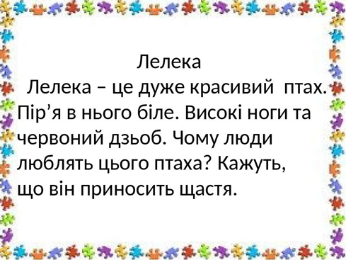 | 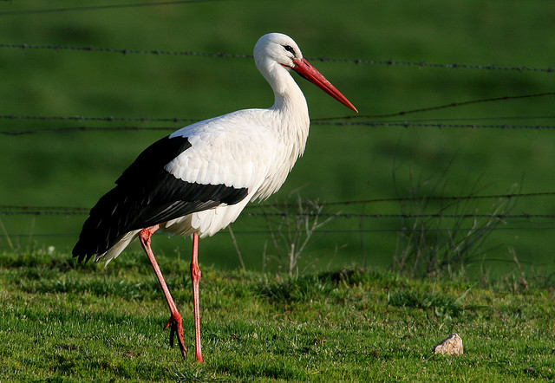  https://www.youtube.com/watch?v=0Lkb7CZWJZc&t=80s&ab_channel
4 | Фізична культура
5 | Російська мова | 08.04 | Профессии. Труд взрослых и детей.  Учебник с. 90 - 91 | https://www.youtube.com/watch?v=eadVReihkmE&ab_channel=WORLDKIDSCARTOON
П’ЯТНИЦЯ
1 | Навчання грамоти | 09.04 | Закріплення вміння читати букварні тексти. Текст «Ніч». Розучування колискових. Відгадування загадок.  Підручник с. 66 – 67. Вчимося переказувати тексти. | https://www.youtube.com/watch?v=_ym5NnLn2CQ&ab_channel  https://www.youtube.com/watch?v=lzbQgwjy8wc&ab_channel
2 | Математика | 09.04 | Розв`язування прикладів і задач. | https://www.youtube.com/watch?v=My3qcN24TMc&ab_channel
3 | Навчання грамоти | 09.04 | Списування колискової з друкованого тексту.  Підручник с. 67 (за власним вибором).
4 | Фізична культура
6 | Технології і дизайн | 09.04 | Гори України. Овечка. (Аплікація з пластиліну).  Альбом с.51

